【校友之舟】
一叶方舟自渡渡人（图/文）
（2012年2月27日）
陈武光

2012年2月26日，中国人民大学广州地区校友会，假广东迎宾馆宴会厅，举行2011年年会。
年会发行的广州地区校友会刊物《校友之舟》，2006年创刊，至今发行7期。《校友之舟》广告词：一叶方舟自渡渡人，把我们带进一个新的意境。
笔者撰稿《广州校友参加母校哲学系首届毕业生庆祝建系五十周年活动》、《一个学者的执着追求》、《艰辛而美好的哲学之旅——追寻远去的哲学道路》、《母校电脑情思》、《爱情档案》、《永远的记忆》、《姿艳满天桃李满园》、《对H1N1及其类似病毒防控的几点认识》、《美好的记忆》、《哼着小调炒菜》、《身陷牢灾心系智慧》等11篇文章，发表《校友之舟》，领略“一叶方舟自渡渡人”之愉悦。
荡起双桨，一叶方舟，自渡渡人，这世界将更美丽。
注：两幅照片见下页。

—1—
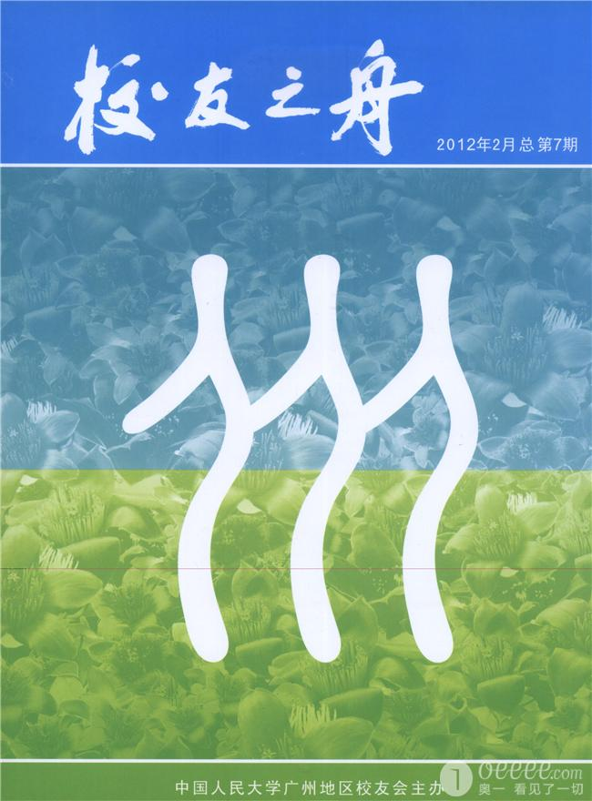
—2—
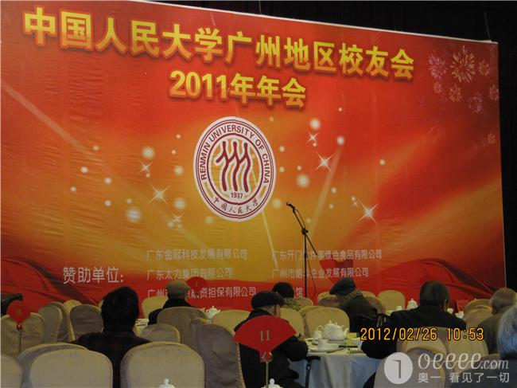
年会场面，摄于广东迎宾馆宴会厅；摄影：陈武光

—3—

